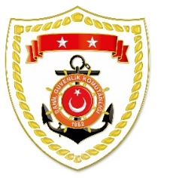
T.C.
İÇİŞLERİ BAKANLIĞI
Sahil Güvenlik Komutanlığı

GÜNCEL FAALİYETLER
16 Nisan 2024

SG Marmara ve Boğazlar Bölge Komutanlığı
S.NU | TARİH | TESPİT | UYGULANAN İDARİ PARA CEZASI MİKTARI (TL) | CEZANIN KESİLDİĞİ  İL/İLÇE-MEVKİİ | AÇIKLAMA
1 | 16 Nisan 2024 | Yasak sahada kara ve kıllı midye avcılığı yapmak | 17.836 | TEKİRDAĞ/Marmaraereğlisi | 1 işlemde 17.836 TL idari para cezası uygulanmıştır.

SG Ege Deniz Bölge Komutanlığı
S.NU | TARİH | TESPİT | UYGULANAN İDARİ PARA CEZASI MİKTARI (TL) | CEZANIN KESİLDİĞİ  İL/İLÇE-MEVKİİ | AÇIKLAMA
1 | 16 Nisan 2024 | Yasak zamanda ahtapot avcılığı yapmak | 8.279 | İZMİR/Çeşme | Toplam 8 işlemde 193.013 TL idari para cezası uygulanmıştır.
2 | 16 Nisan 2024 | Gemiler için avlanma ruhsat tezkeresi olmadan dalarak ticari avcılık faaliyetinde bulunmak | 104.990 | İZMİR/Çeşme
3 | 16 Nisan 2024 | Yasak sahada deniz patlıcanı avcılığı yapmak (4 işlem) | 52.990 | İZMİR/Çeşme
4 | 16 Nisan 2024 | Yasak sahada deniz patlıcanı avcılığı yapmak (2 işlem) | 26.754 | BALIKESİR/Burhaniye

